Orientacja na mapie Polski:
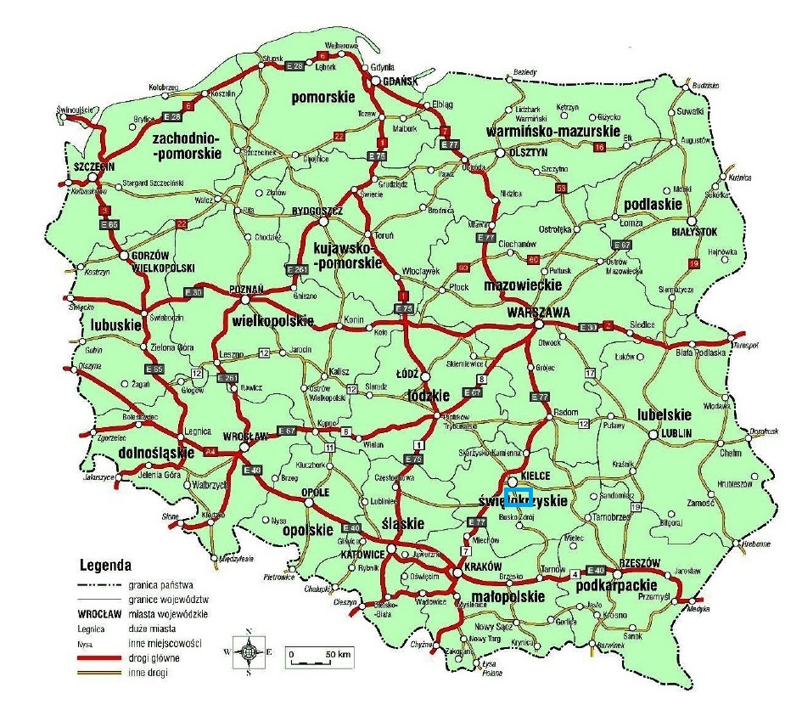

Orientacja na mapie województwa:



